**2AC**

**WWW.Dyrassa.com**

**Exercice 1:** Effectue les calculs en faisant figurer toutes les étapes du calcul :

A = 6 × ( 9 – 2 )

B = 6 × 9 – 2

C = 25 - 123 + 4

D = 42 – ( 3 + 4 × 8 )

E = 2 + ( 3,5 + 0,5 ) × ( 4,2 – 1,2 )

F = 12 – 3 × 2 + 82

G = [ ( 12 - 8 ) + 16 ] × ( 6 + 4 )

H = 4 × ( 7,2 + 2,3 ) – [ 33 – (12 – 9) ]2 + 14

Opérations sur les nombres

Relatifs

**Exercice 2:** Calculer les expressions suivantes :

A = 9 + (-16) + (-8) +22.

 B = – 48 + 24 + 36 + (- 12).

 C = – 7,5 + 12,3 + (- 2,5) + (- 5) + 12,7.

 D = – 35 – (- 8) + 14 – 26.

 E = 54 – 17 – (- 11,5) – 6 + 4.

 F = – 18 + (- 17) – (- 16) + 15 – (- 14).

**Exercice 3:** Effectuer les calculs suivants :  
 (+2) + (-8)  
 (-3) + (+7,5) + (+3)  
 (-17) + (-2) + (+4) + (-1)  
 (- 3,5) – (- 14)  
 (+7) – (-2) + (+4)  
 (+5) + (-4,5) – (+7,5)

**Exercice 4:** Sans effectuer les produits, indiquer les produits égaux.

A = 6 × 3 × 7 × 5

B = – 6 × (- 3) × (- 7) × (- 5 )

C = – 6 × 3 × (- 7) × 5

D = – 6 × (- 3) × 7 × (- 5)

E = 6 × (- 3 ) × (- 7 ) × (- 5)

**WWW.Dyrassa.com**

**Exercice 5:** Quel est le signe de chacun de ces produits ? Le calcul n’est pas demandé.

A = 6 × (-3) × 7 ×(- 5)× (- 8)

B = – 6 × (- 3) × (- 7) ×(- 8) × (- 5 )

C = – 6 ×(- 8) × 3 × (- 7) × 5

D = – 6 × (- 3) × (- 8) ×7 × (- 5)

E = 6 × (- 3 ) ×(- 7) × (- 7 ) × (- 5)

**Exercice 6:** Calculer les expressions suivantes :

A=(-4)×[5-(+7)]

B=7-[6×(-3)+(-3)]

C=-5×[(7+(-4))×(-5-(-2))]

D=(- 5) + [(- 4) × ( – 2 ) + ( + 7)]

E=(- 4) × ( – 2)×( – 3) – ( – 3) × ( –  2)

F=(+ 6) – ( – 9) + (- 3) × [ ( – 5)×( -2) – 3]

**Exercice 7:** Recopier puis compléter, en utilisant la règle indiquée à droite :

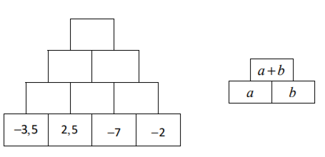

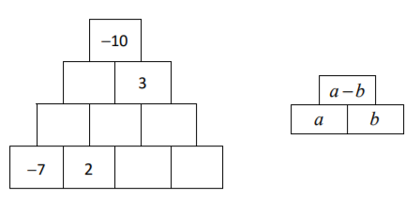

**Exercice 8:** Calculer pour les deux nombres suivants : $\frac{5}{3}$ et (- 7)

1. La somme de leurs opposés.
2. La somme de leurs inverses.
3. L’opposé de leur somme.
4. L’inverse de leur somme.
5. L’inverse de leur produit.
6. Le produit de leurs inverses.

**WWW.Dyrassa.com**